Μάθημα 28
Μορφές της χριστιανικής τέχνης
Φύλλο εργασίας

Α) Ποιες είναι οι κυριότερες μορφές τέχνης;

Β) η ναοδομία

Ποιοι ήταν οι πρώτοι χώροι λατρείας των χριστιανών;…………. …………………………………………………………………..
Πως ονομάζονταν αυτοί οι χώροι;……………………………….

Που τελείται η λατρεία όταν υπάρχουν διωγμοί; ……………….
…………………………………………………………………..
ποιος είναι ο πρώτος τύπος ναού;……………………………….
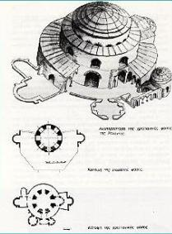
περιγράψτε το σχήμα του……………
……………………………………….. ……………………………………… ………………………………………… ……………………………………. ……………………………………… ……………………………………………. . ……………………………….. …………………………………………………………………………….. ………………………………………
τον 4^{ο} αιώνα επικρατεί η βασιλική
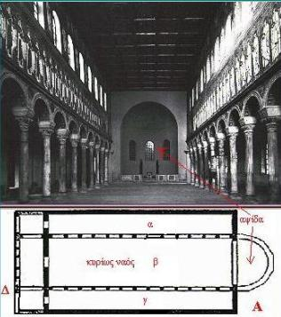
ποιο είναι το σχήμα της;……. ……………………………… ………………………………
από ποια μέρη αποτελείται;
……………………………… ……………………………… ………………………………. ……………………………… ………………………………. ………………………………………………………………

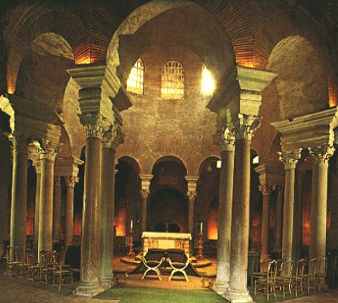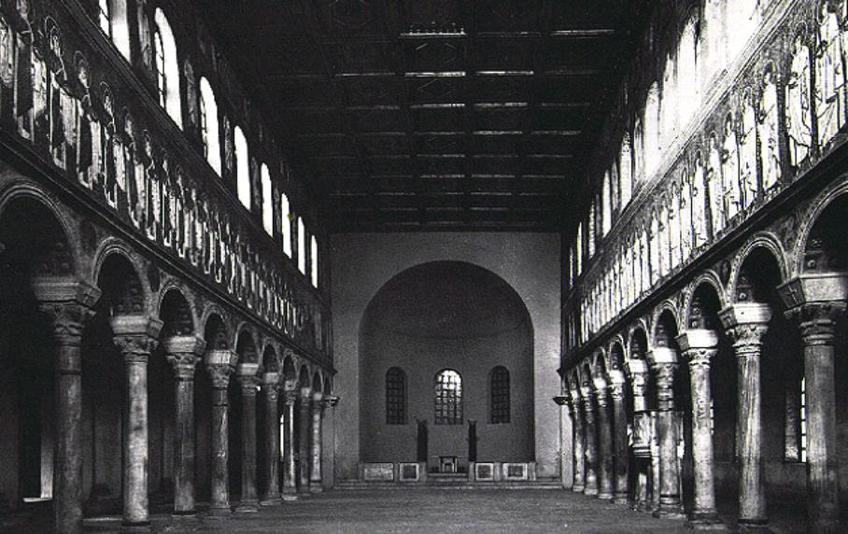
εσωτερικό ροτόντας εσωτερικό βασιλικής
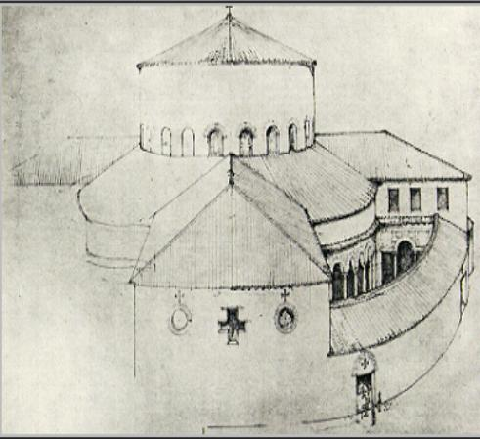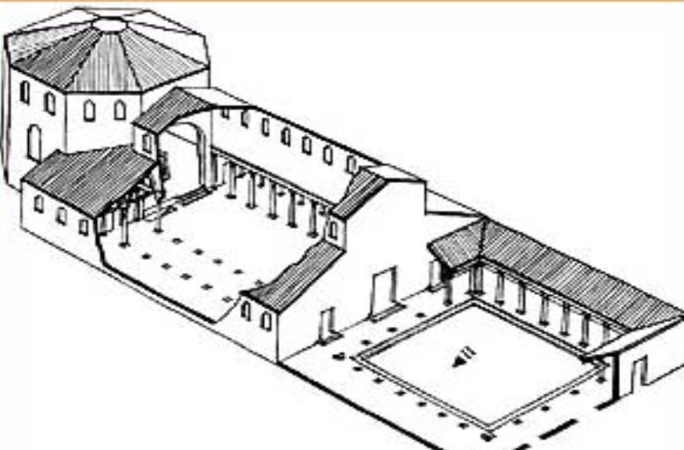

εξωτερικό ροτόντας εξωτερικό βασιλικής

ποια είναι τα χαρακτηριστικά του κάθε κτιρίου;……………………. ………………………………………………………………………..
που ωθεί το βλέμμα του πιστού το κάθε κτίσμα;……………………. ……………………………………………………………………….
Ποιο είναι το πλεονέκτημα του κάθε κτιρίου;………………………. ………………………………………………………………………..
Ο συνδυασμός των δύο παραπάνω έδωσε την βασιλική με …………
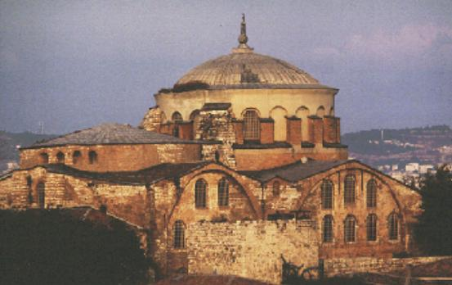
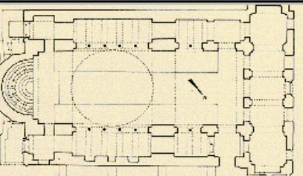
Η σπουδαιότερη βασιλική με τρούλο είναι η ……………………….. ………………………………………………………………………

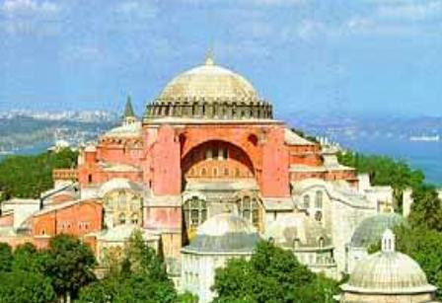

Ο βυζαντινός ρυθμός

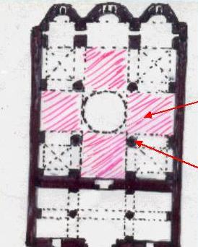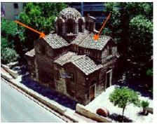

ποιο είναι το σχήμα του;…………………………………….. ………………………………………………………………………
τι ξεχωρίζει σ’ αυτό το σχήμα;………………………………. ………………………………………………………………………

ο ναός αυτός αποκτά ένα συμβολισμό:
- ο τρούλος συμβολίζει …………………………….
- το δάπεδο συμβολίζει …………………………….
- ο σταυρός συμβολίζει …………………………….
- το ιερό βήμα συμβολίζει …………………………….

